Dodatek č.1 k servisní smlouvě č. 0008-01-17, ze dne 17.2.2017

Smluvní strany: Obchodni firma: Se sídlem: Zastoupená: Právní forma:

IČ: DIČ:
Bankovní spojení:

(dále jen „zhotovitel")

a
Obchodní firma: Se sídlem: Zastoupená:
IČ:

DIČ:
Bankovní spojení:

AQUAL s.r.o.
Česká 384, 664 31 pošta Lelekovice Miroslavem Šustrem -jednatelem společností
společnost s ručením omezeným, zapsaná v OR vedeného Krajským soudem v Brně, oddíl C, vložka 31044
255 38 365
CZ25538365
Komerční banka Praha. a.s., č.ú. 19-5189860217/0100

Revmatologický ústav, státní příspěvková organizace Na Slupi 450/4, 128 00 Praha 2
ředitelem prof. MUDr. Karlem Pavelkou, DrSc. 00023728
CZ00023728
Česká národní banka č. ú. 439021/0710

(dále jen „objednatel")

uzavírají dnešním dnem tento dodatek č. 1 k Servisní smlouvě (dále jen dodatek).

Předmět smlouvy
Předmětem plnění podle uzavřené Servisní smlouvy je závazek zhotovitele provádět periodické servisní práce na údržbě zařízení na úpravu vody v rozsahu dle přílohy č.l.

Cena
Ceník servisních prací a materiálu pro rok 2021 byl upraven dle přílohy č. l, která je nedílnou součástí tohoto dodatku.

Smluvní strany potvrzuji, že se na tomto dodatku dohodly před jeho účinností a souhlasí s tím, aby se vztahoval i na právní poměry mezi smluvními stranami od 1.1.2021 do uzavření tohoto dodatku.

Ostatní ujednání Servisní smlouvy nedotčená tímto dodatkem zůstávají nezměněna.

Dodatek nabývá platnosti dnem podpisu poslední ze smluvních stran a účinnosti dnem uveřejnění v registru smluv podle zákona č. 340/2015 Sb.

V Praze, dne

(Za objednatele)

I I

IČ :255 38 365 Bankovní spojení: KB Brno-město
DIČ: CZ25538365 č.ú. 19-5189860217/0100

[Xx xX]
jednatel společnosti
(Za zhotovitele)

e-mail: [Xx xX] mobil [Xx xX]

www .aqual.cz
tel., fax: [Xx xX]

PříJoha číslo 1-specifikace a cena servisních prací pro rok 2021:

Uživatel
Místo instalace
Typ zařízení Základní servis Výrobní číslo

Revmatologický ústav
Na Slupi 450/4, 128 00 Praha 2
AQUAL® 80 MB profi, 3 x DK-844-30, ZN 500, AP 95
každé 3 měsíce

0672-0680

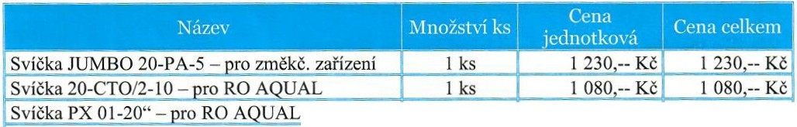Servis č.1-únor 2021
1 ks |  |  | 340 -- Kč | 340 -- Kč
Servisní ráce u zákazníka |  | 1 ks | 1020 -- Kč |  | 1 020 -- Kč
Sanitace cirkulační smyčk |  | 1 ks | 4 370 -- Kč | 4 370 -- Kč
Po·istn ' filtr PX O1-20" ** |  | 1 ks | 340 -- Kč | 340 -- Kč
Mikrobiální filtr AC K P7 PP 20CX O 2 | *** | 1 ks | 5 990 -- Kč | 5 990 -- Kč
1 ks |  |  | 6 940 -- Kč | 6 940 -- Kč
1 ks |  |  | 2 470 -- Kč | 2 470 -- Kč
98 km |  |  | 14 -- Kč | 1372 -- Kč
Cena celkem za 1. servis v roce 2021 |  |  |  |  | 25 152,-Kč

Servis č.2 -květen 2021

 |  | 1 ks | 1 080 -- Kč
 |  | 1 ks | 340 -- Kč | 340 -- Kč
Servisní ráce u zákazníka |  | 1 ks | 1 020 -- Kč | 1020 -- Kč
Sanitace cirkulační srn čk | 1 ks |  | 4 370 -- Kč | 4 370 -- Kč
 | 98 km |  | 14 -- Kč | 1372 -- Kč

Smluvní náhrada za dopravu Praha

Cena celkem za 2. servis v roce 2021 9 412 -Kč
s . č 3 2021
[ .
_:. J_n_Q _OV<

- -- - -
I
I
-l
- C t J 1

-;,ízev -- - -

M nožství ks- .
Cena·celkem.

\ - __ _ _ _ _ _ _ __ _ _
 |  |  | _ _ | _ _ _ | _ | _ _
 | -

---- ·

3
Svíčka JUMBO 20-PA-5 -pro změkč. zařízení 1 ks 1230,-- Kč 1 230,-- Kč I
Svíčka 20-CT0/2-1O -pro RO AQUAL 1ks 1 080,-- Kč 1080,-- Kč ! Svíčka PX 01-20" -pro RO AQUAL 1 ks 340,-- Kč 340,-- Kč l
„.
Mikrobiální filtr AC K P7 PP 20CX 0,2 µm) 1 ks 5 990,-- Kč 5 990,-- Kč Servisní práce u zákazníka 1 ks 1 020 -- Kč
1020,-- Kč I
Sanitace cirkulační smyčky l ks 4 370 -- Kč 4 370.-- Kč l
ISmluvní náhrada za dopravu Praha 98 km 14,-- Kč 1 372,-- Kfj

Cena celkem za 3. servis v roce 2021 JI 15 402 -Kč

Servis č. 4 -listopad 2021

IČ :255 38 365
IBankovní spojení: KB Brno-město
www.agual.cz
tel., fax:+420 541 222 317 1

IDIČ: CZ25538365
Č.Ú. 19-5189860217/0100 Ie-mail: info(a.agual.cz I mobil :+420 603 156 216

Servisní ráce u zákazníka | 1 ks | 1020,-- Kč | 1 020 -- Kč
Sanitace cirkulační srn čk | 1ks | 4 370 -- Kč | 4 370 -- Kč
Smluvní náhrada za do ravu Praha | 98 km | 14 -- Kč | 1372 -- Kč
Cena celkem za 4. servis v roce 2021 |  |  | 9 412 -Kč

Zboží, u kterého není možné odhadnout časovou životnost:

- Výměna ionexu MIX v DK-844)* -záleží na spotřebovaném množství (životnost dle tabulky níže)
- RO modul - životnost záleží na kvalitě surové vody a využití zařízení. Orientační životnost jsou cca 3 roky.

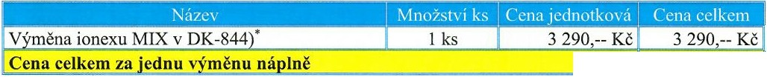

3 290 -- Kč

)
;
- - - -  Název  -- | Množství ks | Cena j ednotková | c celkem
RO modul -životnost cca 3 roky | 2 | 4 960,-- Kč | 9 920,-- Kč
Výměna 2 ks modulů, přeměření stanice | 1 | 1 520,-- Kč | 1 520,-- Kč
Cena celkem za výměnu RO modulů |  |  | 11 440,- Kč

)* životnost cca 16-20 m3 , poj istná DK cca 1x za rok. | )**** životnost cca 1 rok.
)** životnost cca 1 rok. | )***** životnost 7500 hod, = cca 1 rok.
)*** životnost cca 6 měsíců - 1 rok

Servis č. 1 | 25 152 --Kč
Servis č. 2 | 9 412 --Kč
Servis č. 3 | 15 402 --Kč
Servis č. 4 | 9 412 --Kč
Celková náklady na servis za 1 rok | 59 378,--Kč

Bankovní spojení: KB Brno-město

wvvw.agual.cz
tel„ fax: +420 541 222 317 I

DIČ: CZ25538365 I
č.ú. 19-5189860217/0100 Ie-mail: info@agua l.cz I mobil :+420 603 156 216

